消费品召回计划
生产者名称 | 佛山市吉星家电有限公司
产品名称 | 换气扇
品牌 | 钻石牌
涉及数量 | FV-15008：150个  FV-15010：200个  共350个
型号/规格 | FV-15008  FV-15010
生产起止日期 | FV-15008：2020年9月1日  FV-15010：2021年5月7日
生产批号/批次 | FV-15008：20200901012  FV-15010：20210507023
产品描述及外观照片 | 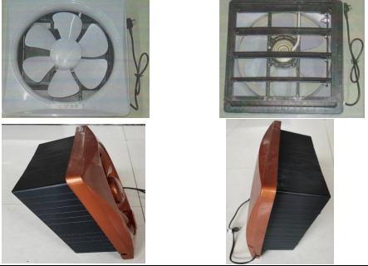  换气扇FV-15008/ FV-15010
存在的缺陷 | 换气扇：FV-15008/FV-15010产品对触及带电部件的防护、电源连接和外部软线项目不符合GB 4706.1-2005、GB 4706.27-2008标准要求，可能引起触电危险，存在安全隐患。
可能导致的后果 | 可能引起触电危险
避免损害发生的应急处置方式 | 请购买了此批次换气扇的客户立即暂停使用，并请联系公司或者经销商进行退换手续。
具体召回措施 | 通知销售商立即停止销售缺陷产品，并在公司及销售商实体店铺发布召回公告，告知消费者具体召回事宜，为购买到缺陷产品的消费者免费更换处理。
召回负责机构 | 佛山市吉星家电有限公司
召回联系方式 | 联系人及服务热线：郭小姐 0757-88389338
召回进度安排 | 集中召回时间计划在2025年3月14日至2025年5月13日（具体以实际进度为准）
其他需要报告的内容 | 广东产品质量监督检验研究院检验报告：NO:4400210101900011、NO:4400210101900021
其他信息 | 相关用户也可以登录佛山市市场监督管理局网站“政务公开-重点领域信息公开-产品质量监管信息公开-消费品召回”栏目，或拨打佛山市市场监督管理局缺陷产品召回热线电话（0757-82256006）了解更多信息。

